L'ancienne abbaye royale
L'ancienne abbaye royale de Saint-Denis a illuminé des siècles durant l'histoire artistique, politique et spirituelle du monde franc. Citons, notamment, la bibliothèque du monastère qui, à la fin du Moyen Age, est la plus importante du royaume.

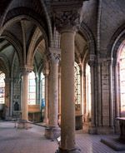Choeur, déambulatoire et chapelles rayonnantes. La contruction du chevet a été entreprise par l'abbé Suger, de 1140 à 1144. J.Mangin © Document Unité d'archéologie de Saint-Denis

L'église Saint-Denis, abbaye, basilique puis cathédrale
L'église abbatiale a été dénommée "basilique" dès l'époque mérovingienne. Ce qualificatif s'applique dès le IVe siècle aux églises dont le plan reprend celui des bâtiments civils romains où l'on pratiquait le commerce et où l'on rendait la justice, souvent édifiées à l'extérieur des villes et sur la tombe d'un saint. Elles sont fréquemment à l'origine du développement d'un quartier ou d'un bourg, comme la ville de Saint-Denis, qui se constitua autour de l'abbaye et de son potentiel économique.
En 1966, la basilique devient cathédrale, nom dérivé de "cathedra", siège de l'évêque qui s'y trouve. Une copie du trône de Dagobert, dont l'original se trouve au cabinet des médailles de la Bibliothèque Nationale, est actuellement utilisée à Saint-Denis par l'évêque comme siège épiscopal.

Un témoignage architectural unique
L'église s'élève sur l'emplacement d'un cimetière gallo-romain, lieu de sépulture de saint Denis martyrisé vers 250. Outre une crypte carolingienne, vestige de l'édifice consacré par Charlemagne en 775, la basilique conserve le témoignage de deux bâtiments déterminants pour l'évolution de l'architecture religieuse : le chevet de Suger (1144), qui constitue un véritable hymne à la lumière,manifeste du nouvel art gothique et la partie reconstruite, au temps de Saint Louis, dont le transept, d'une ampleur exceptionnelle, était destiné à accueillir les tombeaux royaux.

La basilique Saint-Denis et la royauté
Lieu de mémoire, dès le haut Moyen Age,
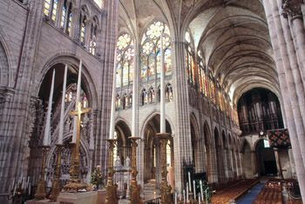Vue générale de la nef. Les reconstructions de la partie supérieure du chevet de Suger et du vaisseau ainsi que l'ajout d'un transept ont été lancés et suivis par les abbés Eudes Clément puis Matthieu de Vendôme dès 1231. Les travaux s'échelonnent sur tout le XIIIe siècle. P.Cadet © CMN
le monastère dionysien a su lier son destin à celui de la royauté s'affirmant peu à peu comme le lieu de sépulture privilégié des dynasties royales à la faveur du culte de saint Denis. Quarante-deux rois, trente-deux reines, soixante-trois princes et princesses, dix grands du royaume y reposèrent. Avec plus de soixante-dix gisants et tombeaux monumentaux, lanécropole royale de la basilique s'impose aujourd'hui comme le plus important ensemble de sculpture funéraire du XIIe au XVIe siècle.
Mais la basilique de Saint-Denis n'a pas été dès l'origine de la royauté franque considérée comme le "cimetière aux rois", comme l'avait défini un chroniqueur du XIIIe siècle. Jusqu'au Xe siècle, l'abbaye royale a été en âpre concurrence avec de nombreuses autres nécropoles, notamment Saint-Germain-des-Prés.
Lors de l'avènement des Capétiens en 987, le rôle de nécropole royale s'affirme et la plupart des souverains y reposeront jusqu'au XIXe siècle ; même si pour des raisons politiques, religieuses ou personnelles, quelques rois comme Philippe Ier en 1108, Louis VII en 1180, Louis XI en 1483, Charles X en 1836 et Louis-Philippe en 1850 seront inhumés dans d'autres lieux. Louis XVIII, mort en 1824, est le dernier roi à reposer dans la basilique.
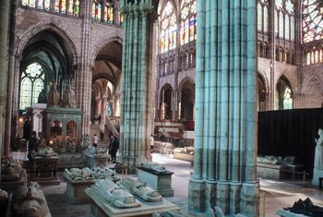Vue de la nécropole royale. Côté nord de la basilique. P.Cadet © CMN
Les souverains ont toujours été au cours de l'histoire en quête de légitimité, ce qui explique pour partie leur volonté de reposer auprès desreliques de saint Denis, Rustique et Eleuthère, (tous trois ayant été martyrisés ensemble). Par l'intermédiaire de la puissance des saints martyrs, le roi pensait ainsi acquérir pouvoir et protection pendant sa vie, notamment au cours de ses batailles, et selon la croyance, accéder directement au Paradis.

"Montjoie saint Denis !"
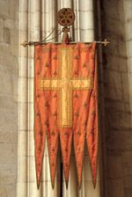Copie du XIXe siècle de l'oriflamme de Saint-Denis. La bannière sera levée pour la première fois par Louis VI en 1124, et pour la dernière fois en 1418. P.Cadet © CMN
Cri de ralliement des chevaliers sur les champs de bataille du XIIe et XIIIesiècle, inscrit sur la bannière de couleur écarlate parsemée de flammes d'or du fameux oriflamme de Saint-Denis. "Montjoie saint Denis" devient la devise du royaume de France, qui se place ainsi sous la protection du saint tutélaire du royaume : saint Denis. Cet étendard est une belle image de l'union personnelle entre l'abbaye, le saint patron et le roi. Cette enseigne était systématiquement levée en temps de guerre par les souverains qui venaient la recueillir des mains de l'abbé sur l'autel des saints martyrs. Elle est un des objets majeurs de l'épopée médiévale autour duquel se forme un premier sentiment national. Une copie subsiste dans la basilique.
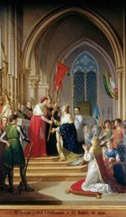Saint Louis prend l'oriflamme à Saint-Denis, en 1248
La guerre de Cent Ans, les guerres de Religion, les troubles politiques contribuent au déclin de l'abbaye royale de Saint-Denis bien avant que la Révolution ne le précipite. En 1793, les révolutionnaires s'attaquent aux symboles de la monarchie mais la basilique échappe à la destruction totale. En 1806, Napoléon Ier ordonne la restauration du bâtiment. Puis Louis XVIII restitue à l'abbatiale son rôle de nécropole. Les travaux de restauration se poursuivent tout au long du XIXe siècle et sont dirigés par les architectes Debret puis Viollet-le-Ducà partir de 1846.

Une architecture novatrice
La construction de la basilique s'organise, au cours des siècles, autour de la tombe de saint Denis. Les différentes architectures qui se sont succédé en ces lieux du Ve siècle au XIIIe siècle : l'église carolingienne, la basilique de Suger et l'immense vaisseau de Saint Louis furent toutes considérées comme des chefs-d'œuvre novateurs en leur temps.

Saint Denis et la crypte archéologique
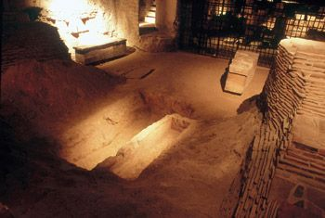Crypte archéologique avec la fosse de Denis. P.Cadet © CMN
La riche et très influente noble parisienne,sainte Geneviève, très attachée à saint Denis, fait sans doute construire en 475, sans qu'on puisse l'affirmer, un premier bâtiment de 20m de long sur 9m de large, dont il subsiste aujourd'hui quelques murs de fondation. La volonté de nombreux aristocrates de se faire inhumer auprès de saint Denis entraîne l'agrandissement, au VIe et VIIe siècles, de la basilique.
Au VIIIe siècle, à l'occasion de son sacre, Pépin le Bref décide la reconstruction de l'édifice à la manière des édifices romains de type basilique. On peut voir aujourd'hui, dans l'immense crypte de la basilique, riche de l'histoire la plus ancienne de Saint-Denis, une fosse qui conserve le souvenir de l'emplacement de la tombe et des reliques de saint Denis et de ses deux compagnons de martyr, installés à cet endroit jusqu'au XIIe siècle. Cette fosse est le centre de tous les édifices construits, de la première chapelle, du IVe ou Ve siècle, jusqu'à l'abbatiale du XIIIe siècle.
Les amoureux de l'art roman trouveront aussi, dans la crypte de Saint-Denis, un des rares témoignages de cet art en Ile-de-France. Cet espace conserve plusieurs chapiteaux historiés, notamment dédiés à la vie de saint Benoît, et des chapiteaux à décor de feuillages. Sa massivité a servi de point d'appui au nouveau chevet supérieur que le célèbre abbé de Saint-Denis, Suger, crée dès 1140.
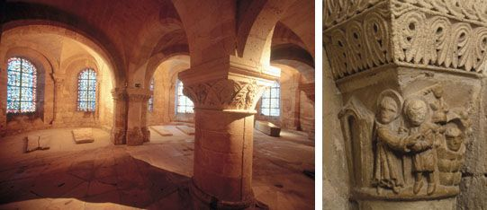
A gauche, crypte de Suger, avec ses chapelles rayonnantes. Cette crypte est encore romane. P.Cadet © CMN. A droite, exemple de chapiteau historié de la crypte. Chapiteau dédié à la vie de saint-Benoît. Benoît vécut en ermite grâce au soutien du moine Romanus qui lui apportait quotidiennement de quoi se nourrir. Ici, le puits représente la grotte dans laquelle Benoît se retira. On distingue une corde et sa poulie, un panier et du pain. C.Rose © CMN.

L'architecture gothique rayonnante
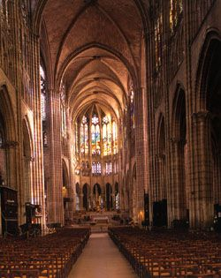Vue de la nef et du choeur de l'abbatiale. On distingue les colonnettes engagées des piliers. P.Lemaître © CMN
Dès 1231, Saint Louis participe financièrement à la reconstruction de l'abbatiale, œuvre majeure de l'art gothique du XIIIe siècle. Terminés en 1281, les travaux auront duré moins de cinquante ans, signe de l'immense richesse de l'abbaye. Pierre de Montreuil, un des principaux architectes du temps, maître d'œuvre d'une partie de Notre-Dame de Paris, du réfectoire de Saint-Germain-des-Prés, participe à ce grand chantier du siècle.
L'impression de hauteur est très forte dans la basilique. Les maîtres d'œuvres utilisèrent notamment des piliers fasciculés composés par plusieurs colonnettesengagées, chacune correspondant aux nervures des différents arcs des voûtes. Ce système entraîne inconsciemment l'œil du visiteur de la base de la colonne à la naissance de la voûte. Ainsi les 28 mètres de hauteur sous voûte en paraissent beaucoup plus. L'architecture gothique, on disait alors « l'art français », atteint son apogée en ce siècle.
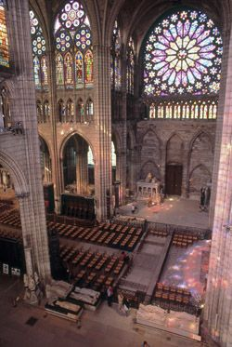Croisée du transept baignée de couleurs. P.Cadet © CMN
L'ampleur des bâtiments résulte de l'évolution rapide des techniques de construction, de l'utilisation des arcs-boutants et du système d'organisation des chantiers. La recherche de l'élévation maximale se conjugue au XIIIe siècle avec la volonté d'évider le bâtiment jusqu'à ce qu'il devienne un écrin de lumière.
La basilique, tel qu'elle se présente aujourd'hui, n'est pas l'exact reflet du monument gothique. En 1836, la foudre frappala flèche de la tour Nord qui s'élevait à 86 mètres. Rapidement reconstruite par l'architecte Debret, elle dût être entièrement déposée en 1845 (à cause de fissures dans les maçonneries) par Viollet-Le-Duc, qui, de ce fait, transforma sensiblement, jusqu'à nos jours, l'image même de la façade du bâtiment.

La parure de l'église : les vitraux
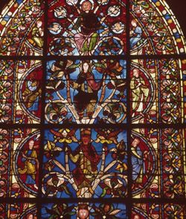Partie supérieure de l'arbre de Jessé. Marie précéde Jésus. Dans sa partie inférieure, sont représentés les rois d'Israël, comme David et Salomon, ancêtres juifs du Christ. C.Rose © CMN
Des vitraux du XIIe siècle, il ne subsiste à Saint-Denis que cinq verrières et quelques éléments démontés, en 1997, en vue de leur restauration. Ils sont en partie actuellement remplacés par des films photographiques. Dès le XIIe siècle, fait rarissime, un maître verrier est attaché à l'entretien des vitraux qui auraient coûté plus cher que la construction, en pierre, de l'édifice. C'est dire toute l'importance que Suger attachait à la lumière. Les sujets traités sont riches, complexes, essentiellement destinés aux moines érudits. Les grands thèmes de la façade occidentale du XIIesiècle, qui commente l'Ancien Testament comme préfiguration du Nouveau Testament, trouvent leurs aboutissements dans la verrière de la vie de Moïse et dans celle que Suger nomme verrière anagogique, c'est-à-dire "qui conduit vers le haut".
La chapelle axiale abrite le thème de l'arbre de Jessé, célèbre tout au long du Moyen-Âge. Cette généalogie simplifiée de Jésus représente celle qui ouvre l'évangile de saint Mathieu. Mais pour Suger, c'est aussi une image idéale de la royauté. Présenté par Richelieu comme le premier grand serviteur de la monarchie, l'abbé Suger contribue à enraciner l'idée que le roi capétien, nouvelle image du Christ sur terre, ne peut être le vassal de personne, sinon du bienheureux Denis.
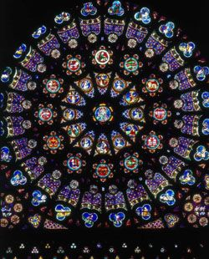Rose Sud du XIXe siècle. C.Rose © CMN
Les vitraux des parties hautes de l'édifice sont des créations du XIXe siècle, commandés par les architectes Debret etViollet-le-Duc. Les verrières médiévales des fenêtres hautes ont été détruites pendant la Révolution pour récupérer le plomb. Dans les parties hautes du choeur, les vitraux racontent la légende de saint Denis et plusieurs épisodes de l'histoire de la Basilique. Dans la nef, la longue galerie de rois et de reines débouche sur deux immenses roses. La rose Sud est une structure de pierre de plus de 14 mètres de diamètre, qui aurait servi de modèle à celle de Notre-Dame de Paris. Cette roue de lumière montre autour de la figure centrale du Dieu bénissant, des anges, les douze signes du zodiaque représentant la course du soleil et vingt-quatre travaux agricoles réalisés au cours de l'année.
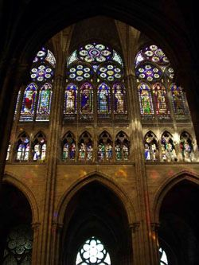Vue du triforium et des fenêtres hautes du vaisseau central. Avec la reconstruction du XIIIe siècle, le triforium n'est plus aveugle, il est ajouré. Les fenêtres hautes, avec leurs quatre lancettes surmontées de trois roses, présentent une galerie des rois et reines de France. Cette série de vitraux, dessinée par François Debret, date du XIXe siècle. © CMN
Le verre coloré, denrée très rare au Moyen-Âge, est magnifié. Saint Bernard le compare à Marie. La lumière le traverse, sans le détruire, à l'image de la Vierge donnant la vie à Jésus en restant pure. Cette comparaison montre tout l'intérêt porté au vitrail. Son rôle d'enseignement théologique, destiné à une population souvent illettrée, se conjugue avec l'émerveillement spirituel créé par des milliers de petits morceaux de lumières colorées. L'ensemble des vitraux concourt à donner à l'édifice l'image d'une cité fabuleuse qui l'assimile à la Jérusalem céleste.

L'abbé Suger, créateur de l'art gothique
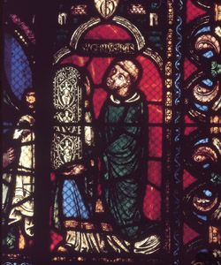Vitrail du XIXe siècle représentant Suger. J.Feuillie © CMN
Cet homme "petit de corps et de famille, poussé par sa double petitesse, refusa dans sa petitesse d'être petit". Cette épitaphe traduit les origines modestes du prélat. Suger (1081-1151),né près de Saint-Denis, fils de gros paysans, devient ainsi oblat à l'âge de dix ans. Prévôt, puis abbé de Saint-Denis, voyageur infatigable, il entretient une relation privilégiée avec le pape, les évêques et les rois, dont il fut conseiller auprès de Louis VI et de Louis VII. Diplomate, régent de France pendant deux ans à la fin de sa vie, il meurt à Saint-Denis à l'âge, respectable en ces temps, de 70 ans. Cet homme d'exception, excellent administrateur, chroniqueur méticuleux de son œuvre, fera de Saint-Denis l'une des plus puissantes abbayes du royaume, enrichie par les dons royaux.

Qui était l'abbé Suger ?
Suger est l'un des personnages centraux de l'abbaye de Saint-Denis. Dès 1135, il se consacre à la reconstruction du vieil édifice carolingien. Il édifie de 1140 à 1144, « en trois ans, trois mois, trois jours » nous dit-il, un nouveau chevet lumineux. Cette nouvelle architecture prestigieuse est à l'image du royaume capétien en pleine expansion. Issue de la synthèse d'expériences techniques européennes, elle est liée à une conception théologique de la lumière qui s'inspire des textes mystiques du Pseudo-Denys, l'une des bases de l'enseignement de l'époque. Par sa vision architecturale novatrice, il consacre la naissance en Ile-de-France, de ce que les détracteurs italiens de la Renaissance appelleront, avec mépris, l'art gothique.
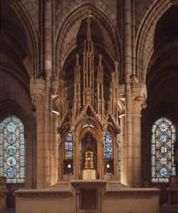Reliquaire. C.Rose © CMN
Ce nouveau chevet lumineux est plus adapté à la présentation des reliques des saints vénérées par des pèlerins de plus en plus nombreux. En effet, l'exiguïté de la crypte carolingienne, où se trouvaient les reliques, entraînait de graves difficultés lors des pèlerinages. La foule était si dense que, selon Suger, des femmes oppressées s'évanouissaient ou mourraient en poussant des cris épouvantables.
Par ailleurs, l'originalité architecturale de ce chevet, dont les parties hautes ont été reconstruites au XIIIe siècle, réside dans l'utilisation d'une forêt de colonnes monolithes, supportant une des premières voûtes sur croisée d'ogives parfaitement maîtrisée. Cet espace est à l'image d'une immense châsse-reliquaire inondée de lumière colorée abritant les reliques du saint. L'absence de murs entre les chapelles et le doublement de la surface vitrée dans chacun de ces espaces de prière, crée un mur exceptionnel de lumière continue. Cette innovation spectaculaire ne tarda pas à faire école.
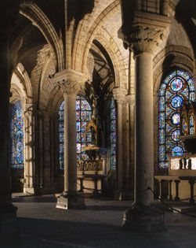Chevet de l'abbé Suger qui devait servir d'écrin au reliquaire. © Pascal Lemaître - Centre des monuments nationaux.
Ce chevet est consacré le 11 juin 1144 lors d'une procession conduite par le roi Louis VII et la reine Aliénor d'Aquitaine. Une vingtaine d'évêques, de nombreux abbés et le légat du pape transportent, de l'étroite et sombre crypte carolingienne vers le nouveau chevet, les trois reliquaires en argent des saints Martyrs. Disposées dans un somptueux autel, aujourd'hui disparu, ruisselant d'or et d'argent, les reliques sont désormais en pleine lumière et visibles par tous, de toutes les parties de l'église. Aujourd'hui encore, l'autel du XIXe siècle abrite trois reliquaires contenant des ossements.

